RÚBRICA DE EVALUACIÓN FORO

Periodo Académico: | 2023 1S |  | Nombre Profesor: | Manolo Alexander Córdova Suárez
Facultad: | Ingeniería |  | Nivel: | Sexto
Carrera: | Ingeniería Industrial |  | Asignatura: | Proceso Industriales II

N. Unidad: | 1
Nombre de la Unidad Curricular: | PROCESOS PETROQUÍMICOS
Resultado de Aprendizaje: | Identifica los procesos petroquímicos a través del análisis, estudio práctico y revisión de bibliografía, para de esta manera aplicar en la industria profesionalmente.
Criterios de Evaluación: | Descomponer los subprocesos inherentes al proceso petroquímico, de esta manera tener claro cómo está estructurado
Tema/Subtema: | 2.2 Proceso productivo del plástico.
Componente de aprendizaje: | Componente autónomo
Parcial (1-2): | 1
Tipo de evaluación: | Formativa
Técnica: | Caso
Instrumento: | Caso resuelto
Semana de aplicación (1-16): | 6
Nombre del estudiante/grupo | 1

Indicadores del Criterio de Evaluación | Escala de Valoración (Cuantitativa - Cualitativa) |  |  |  |  | Evaluación | Observación
 | Excelente (4) | Bueno (3) | Satisfactorio (2) |  | Deficiente (1)
Respuesta al foro (R) | El estudiante responde la pregunta según la información proporcionada en el foro. | El estudiante responde la pregunta casi en su totalidad según la información proporcionada en el foro. | El estudiante responde la pregunta parcialmente según la información proporcionada en el foro. |  | El estudiante NO responde la pregunta según la información proporcionada en el foro. | 60
Sigue las instrucciones solicitadas en el foro (I) | El estudiante recuerda y sigue todas las instrucciones solicitadas en el foro. | El estudiante recuerda y sigue las instrucciones en un 75% solicitadas en el foro. | El estudiante recuerda y sigue las instrucciones en un 50% solicitadas en el foro. |  | El estudiante recuerda y sigue las instrucciones en un 25% solicitadas en el foro. | 40
CALIFICACIÓN: =0.60R+0.40FI |  |  |  |  |  | PROMEDIO | 10/10
Fecha de presentación: 15 de mayo de 2023  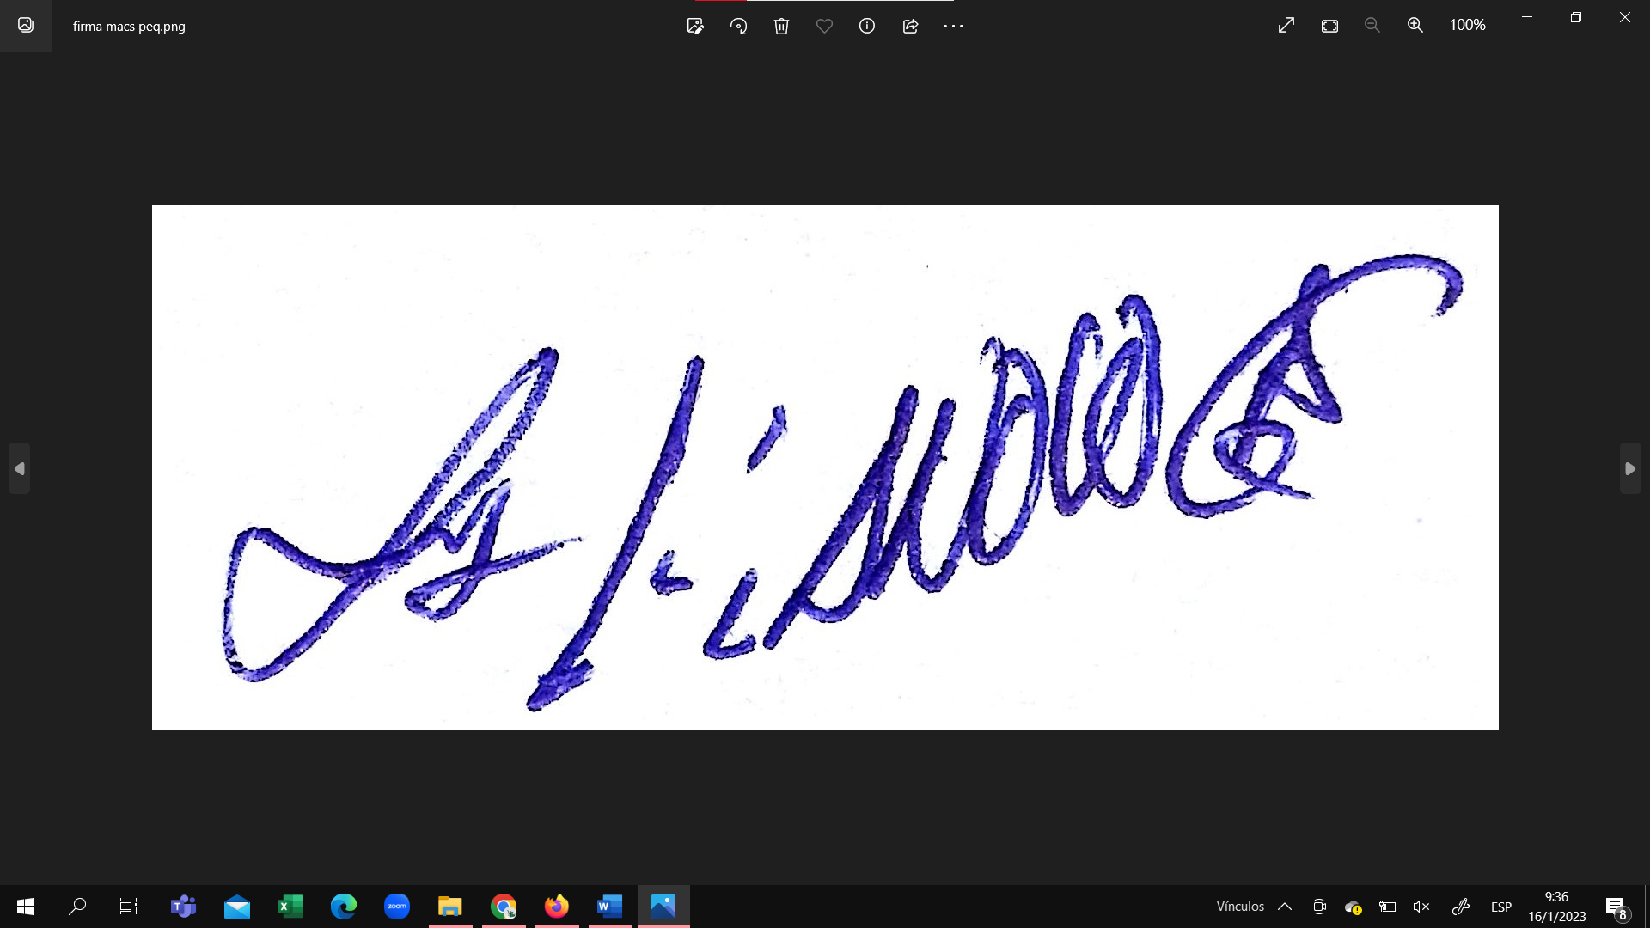  ---------------------------------------  Nombre Profesor:  Ing. Manolo Córdova |  |  |  | 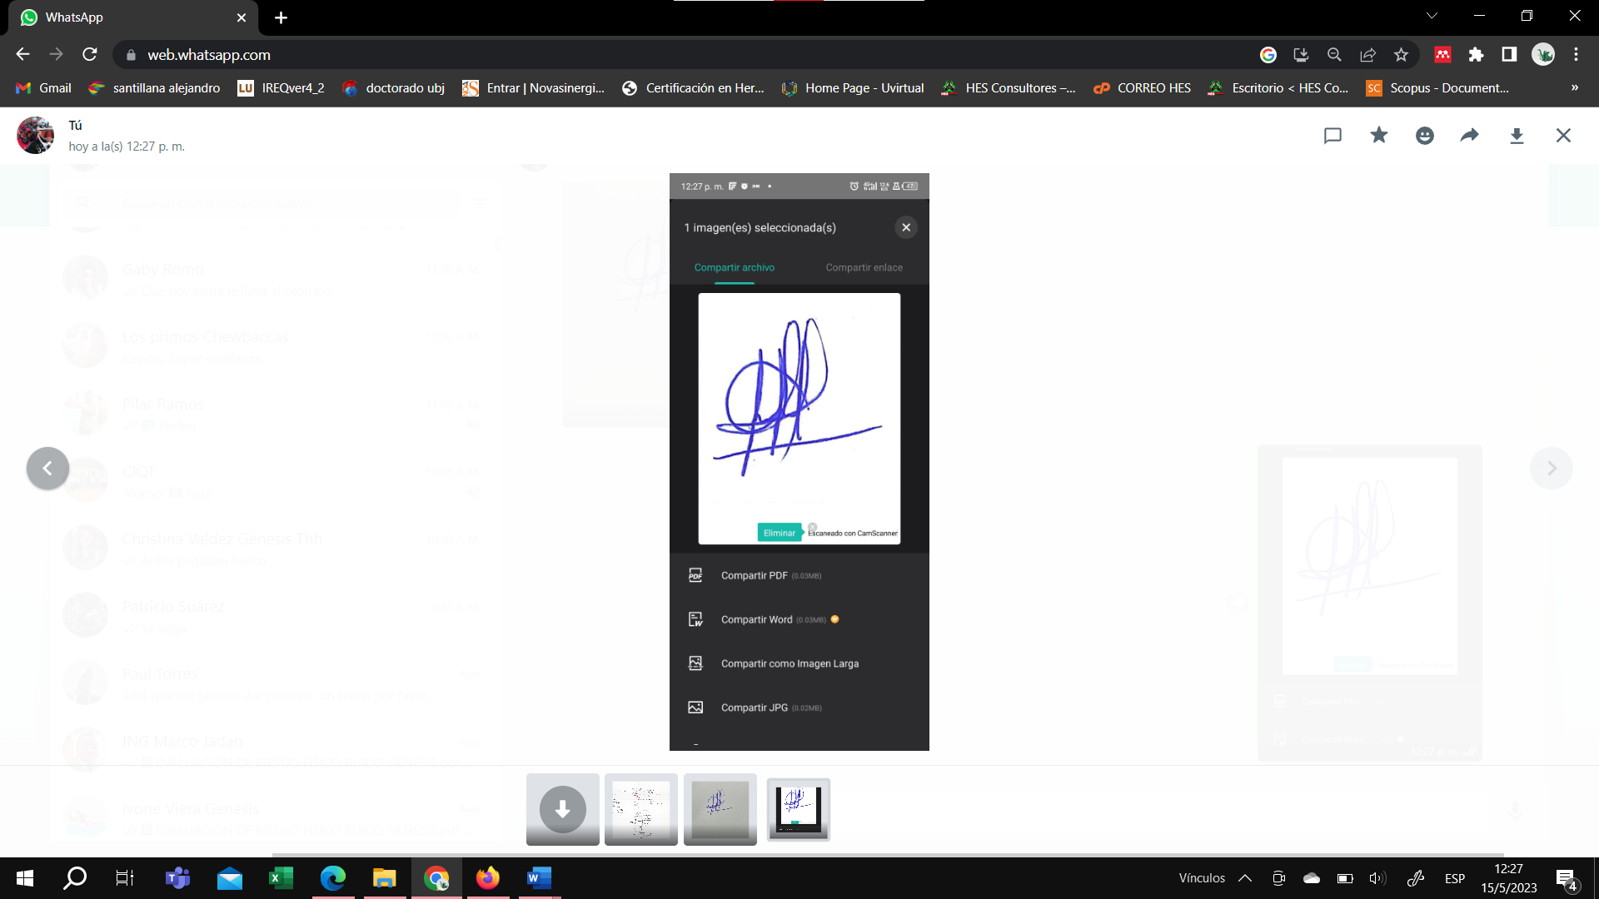  Grupo 1  ---------------------------------------  Nombre del presidente: Luís Cabezas

